直线与圆练习

第Ⅰ卷 (选择题 共40分)
一、选择题(10×4′＝40′)
1.直线l与直线y=1、x-y-7=0分别交于P、Q两点，线段PQ的中点为(1,-1)，则直线l的斜率为( )
A.$\frac{3}{2}$ B.$\frac{2}{3}$ C.-$\frac{2}{3}$ D.-$\frac{3}{2}$
2.点P在直线2x+y+10=0上，PA、PB与圆$x^{2}+y^{2}=4$分别相切于A、B两点，则四边形PAOB面积的最小值为 ( )
A.24 B.16 C.8 D.4
3.已知直线$l_{1}$：y=x,$l_{2}$：ax-y=0，其中a为实数，当这两直线的夹角θ∈(0,$\frac{π}{\text{12}}$)时，a的取值范围为 ( )
A.(0，1) B.($\frac{\sqrt{3}}{3}$,$\sqrt{3}$) C.($\frac{\sqrt{3}}{3}$,1)∪(1,$\sqrt{3}$) D.(1,$\sqrt{3}$)
4.设a、b、k、p分别表示同一直线的横截距、纵截距、斜率和原点到直线的距离，则有( )
A.$a^{2}k^{2}=p^{2}(1+k^{2})$ B.k=$\frac{b}{a}$ C.$\frac{1}{a}+\frac{1}{b}$=p D.a=-kb
5.已知直线x+3y-7=0，kx-y-2=0和x轴、y轴围成四边形有外接圆，则实数k等于 ( )
A.-3 B.3 C.-6 D.6
6.若圆$x^{2}+y^{2}=r^{2}$(r>0)上恰有相异两点到直线4x-3y+25=0的距离等于1，则r的取值范围是( )
A.［4，6］ B.$[$4,6） C.（4,6$]$ D.(4，6)
7.直线$l_{1}$:$\text{ax}+\text{by}+c=0$,$l_{2}$:$\text{mx}+\text{ny}+p=0$,则$\frac{\text{am}}{\text{bn}}$=-1是$l_{1}$⊥$l_{2}$的 ( )
A.充分而不必要条件 B.必要而不充分条件
C.充要条件 D.既不充分又不必要条件
8.过圆$x^{2}+y^{2}=4$外一点P(4，-1)引圆的两条切线，则经过两切点的直线方程为 ( )
A.4x-y-4=0 B.4x+y-4=0 C.4x+y+4=0 D.4x-y+4=0
9.倾斜角为60°，且过原点的直线被圆$(x−a)^{2}+(y−b)^{2}=r^{2}$(r>0)截得弦长恰好等于圆的半径，则a、b、r满足的条件是 ( )
A.$\sqrt{3}r=|\sqrt{3}a−b|(b≠\sqrt{3}a)$ B.$\sqrt{3}r=2|\sqrt{3}a−b|(b≠\sqrt{3}a)$
C.$\sqrt{3}r=|\sqrt{3}a+b|(b≠\sqrt{3}a)$ D.$\sqrt{3}r=2|\sqrt{3}a−b|(b≠\sqrt{3}a)$
10.直线y=kx+1与圆$x^{2}+y^{2}+\text{kx}−y−9=0$的两个交点关于y轴对称，则k为 ( )
A.-1 B.0 C.1 D.任何实数

第Ⅱ卷 (非选择题 共60分)

二、填空题(4×3′＝12′)
11.若点P(a,b)与点Q(b+1,a-1)关于直线l对称，则直线l的方程是 .
12.已知圆$(x−2)^{2}+(y−1)^{2}=\text{16}$的一条直径通过直线x-2y-3=0被圆截弦的中点，则该直径所在直线的方程为 .
13.关于x的方程kx+1=$\sqrt{1−x^{2}}$有且只有一个实根，则实数k的取值范围是 .
14.经过点P(-2,4)，且以两圆$x^{2}+y^{2}−6x=0$和$x^{2}+y^{2}=4$的公共弦为一条弦的圆的方程是 .
三、解答题(6×8′＝48′)
15.若直线$l_{1}$:x+y+a=0,$l_{2}$:x+ay+1=0,$l_{3}$:ax+y+1=0能围成三角形,求a的取值范围.

16.已知点P是直线l上的一点，将直线l绕点P逆时针方向旋转α(0<α<$\frac{π}{2}$)所得直线$l_{1}$的方程为3x-y-4=0，若继续绕点P逆时针方向旋转$\frac{π}{2}−α$，则得$l_{2}$的方程为x+2y+1=0，试求直线l的方程.

17.设P是圆M：$(x−5)^{2}+(y−5)^{2}=1$上的动点，它关于A(9,0)的对称点为Q，把P绕原点依逆时针方向旋转90°到点S，求|SQ|的最值.

18.已知点A(3,0)，点P在圆$x^{2}+y^{2}=1$的上半圆周上，∠AOP的平分线交PA于Q，求点Q的轨迹方程.

19.如图，已知⊙A:$(x+2)^{2}+y^{2}=\frac{\text{25}}{4}$,⊙B:$(x−2)^{2}+y^{2}=\frac{1}{4}$,动圆P与⊙A、⊙B都外切.
(1)求动圆圆心P的轨迹方程，并说明轨迹是什么曲线；
(2)若直线y=kx+1与(1)中的曲线有两个不同的交点$P_{1}$、$P_{2}$，求k的取值范围；
(3)若直线l垂直平分(2)中的弦$P_{1}P_{2}$，求l在y轴上的截距b的取值范围.
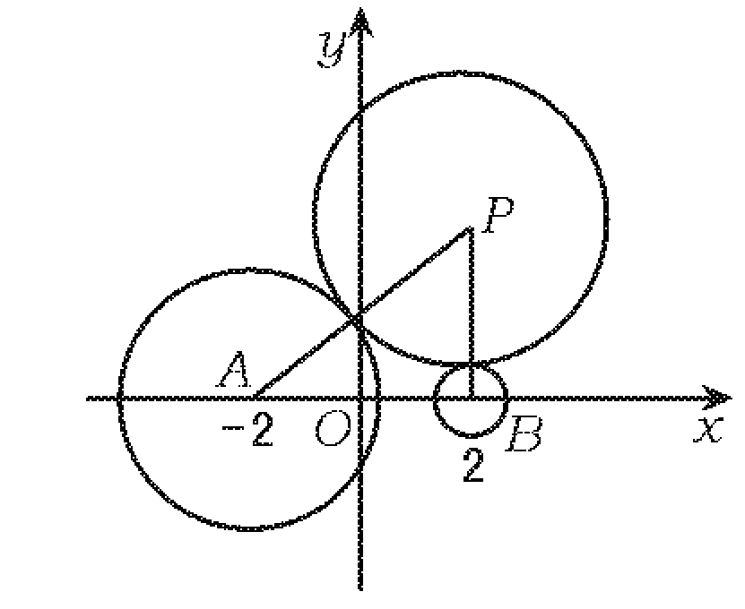

20.已知圆C：$x^{2}+y^{2}−2x+4y−4=0$，是否存在斜率为1的直线l，使得l被圆C截得弦AB为直径的圆过原点?若存在，求出l的方程;若不存在，说明理由.

直线与圆练习参考答案

1.C 方法1 设直线l为y=kx+b，分别与y=1，x-y-7=0联立解得P (-$\frac{k}{b}$,1)，Q ($\frac{7+b}{1−k}$，$\frac{7k+b}{1−k}$).由PQ中点为(1，-1)，∴$−\frac{k}{b}+\frac{7+b}{1−k}=2$，且1＋$\frac{7k+b}{1−k}$＝-2，∴k=-$\frac{2}{3}$，故选C.
方法2 设P (a,1)，Q (b+7,b)，因PQ的中点为(1，-1)，
∴$\begin{aligned}\left\{\frac{a+b+7}{2}=1 | \right.\end{aligned}$，解得$\begin{aligned}\left\{a=−2 | \right.\end{aligned}$，故P为(-2,1),Q为(4，-3)，
∴$k_{1}=k_{\text{PQ}}=\frac{−3−1}{4+2}=−\frac{2}{3}$,故选C.
2.C 如图，$S_{\text{PAOB}}$＝$2⋅3_{Δ\text{PAO}}=2⋅\frac{1}{2}|\text{PA}|⋅|\text{OA}|=2|\text{PA}|=2\sqrt{|\text{PO}|^{2}−|\text{AO}|^{2}}$=2$\sqrt{|\text{PO}|^{2}−4}$.
要求$S_{\text{PAOB}}$的最小值，只需求|PO|的最小值即可.
$|\text{PO}|_{\text{min}}=\frac{|2×0+0+\text{10}|}{\sqrt{2^{2}+1^{2}}}=2\sqrt{5}$，∴$(S_{\text{PAOB}})_{\text{min}}=8$，故选C.
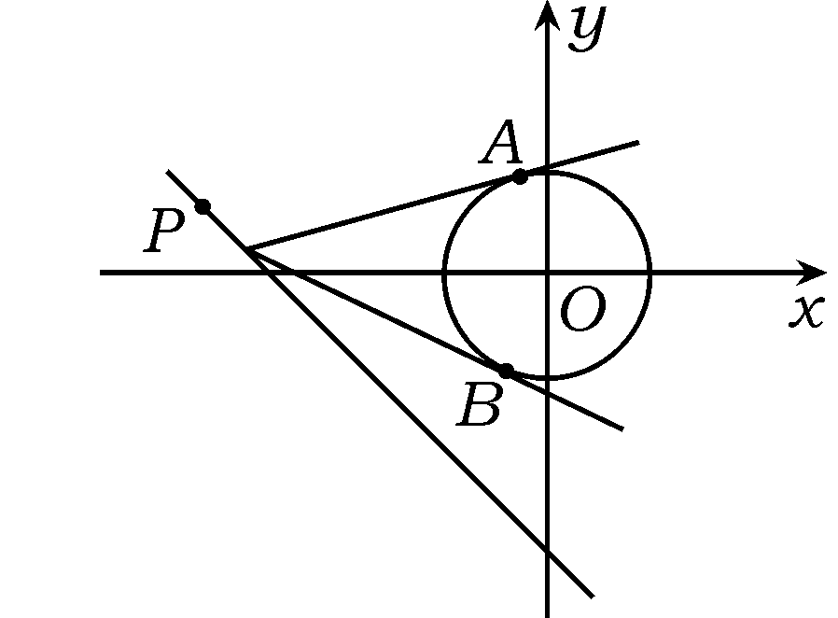
第2题图解
3.C 如图，设直线y=ax的倾斜角为α,
则α≠$\frac{π}{4}$,∴|α-$\frac{π}{4}$|<$\frac{π}{\text{12}}$,
∴$\frac{π}{6}$<α<$\frac{π}{3}$,且α≠$\frac{π}{4}$.a=tanα∈($\frac{\sqrt{3}}{3}$,1)∪(1,$\sqrt{3}$).
4.A 应用点到直线的距离公式,选A.
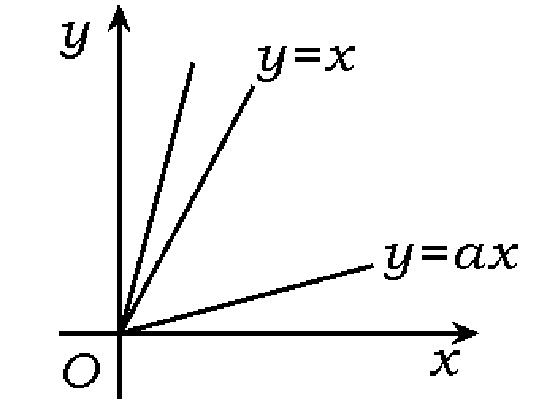
第3题图解
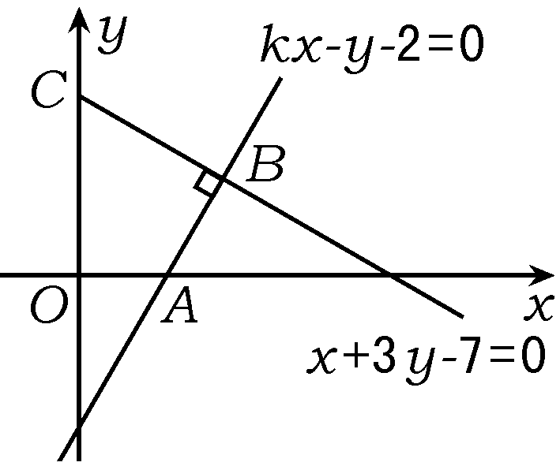
第5题图解

5.B 如图，设围成四边形为OABC，因OABC有外接圆，且∠AOC＝90°，故∠ABC＝90°.
∴两条直线x+3y-7=0,kx-y-2=0互相垂直，(-$\frac{1}{3}$)·k=-1，即k=3，故选Ｂ.
说明 运用圆的几何性质是解决圆的问题的有效途径.
6.D 如图，设l:4x-3y+25=0，与l平行且距离等于1的直线为4x-3y+b=0.
∴$\frac{|\text{25}−b|}{5}=1⇒b=\text{20}$或b=30.
$l_{1}$:4x-3y+20=0，$l_{2}$:4x-3y+30=0.
圆心(0，0)到$l_{1}$和$l_{2}$的距离分别为$d_{1}=\frac{\text{20}}{5}$=4，$d_{2}=\frac{\text{30}}{5}$=6.
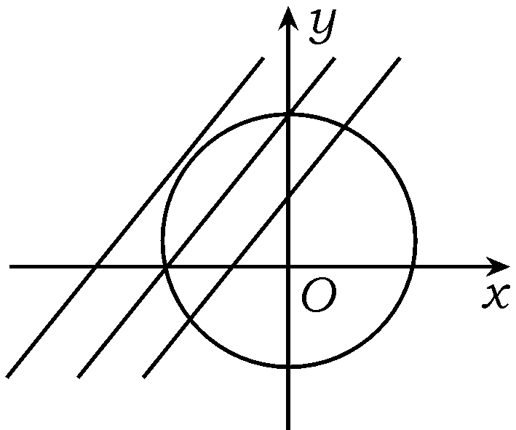
第6题图解
故满足条件的r取值范围(4，6).
实际上，圆$x^{2}+y^{2}=r^{2}$没有点到直线4x-3y+25=0的距离等于1，
则0<r<4，若圆上只有一点到直线4x-3y+25=0的距离等于1，
则r=4，类似可求出圆上有三点、四点到直线的距离等于1
的r的取值范围.
7.A 由$\frac{\text{am}}{\text{bn}}=−1$,可得$l_{1}$⊥$l_{2}$,∴选A.
8.A 方法1 设切点为A、B，则AB⊥OP，
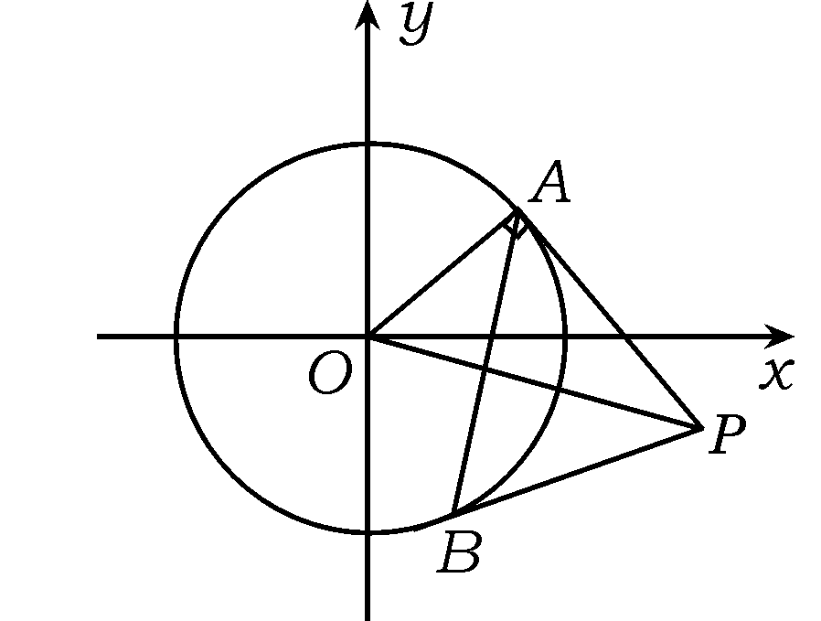
第8题图解
∵$k_{\text{OP}}=\frac{−1−0}{4−0}=−\frac{1}{4}$，∴$k_{\text{AB}}=4$.故排除B、C.
又由图可知，AB在y轴的截距为负，故排除Ｄ，所以选A.
方法2 设A($x_{1}$，$y_{1}$)，B($x_{2}$，$y_{2}$)，
由AP⊥OA可得$k_{\text{AP}}$·$k_{\text{OA}}$=-1，
即$\frac{y_{1}+1}{x_{1}−4}⋅\frac{y_{1}}{x_{1}}=−1$.∴$x_{1}^{2}+y_{1}^{2}−4x_{1}+y_{1}=0$，又$x_{1}^{2}+y_{1}^{2}=4$,
∴$−4x_{1}+y_{1}+4=0$.
同理可得$−4x^{2}+y^{2}+4=0$，∴AB直线为-4x+y+4=0，即4x-y-4=0.
方法3 设A($x_{1}$，$y_{1}$)，B($x_{2}$，$y_{2}$)，则切线PA为$x_{1}x+y_{1}y=4$，$x_{2}x+y_{2}y=4$.
∴$4x_{1}−y_{1}=4$,$4x_{2}−y_{2}=4$，∴A、B在直线4x-y-4=0上.
另:此题可推广到一般结论，若P ($x_{0}$,$y_{0}$)为圆$x^{2}+y^{2}=r^{2}$ (r>0)外一点，过P引圆的两条切线，则经过两切点的直线方程为$x_{0}x+y_{0}y=r^{2}$.
9.A 直线方程为$y=\sqrt{3}x$，则圆心(a,b)到直线$\sqrt{3}$x-y=0的距离为d=$\frac{|\sqrt{3}a−b|}{2}$，又因截得弦长恰好等于圆的半径，故d=$\frac{\sqrt{3}}{2}$r,∴|$\sqrt{3}$a-b|=$\sqrt{3}$r，故选A.
10.B 方法1 将y=kx+1代入$x^{2}+y^{2}+\text{kx}−y=9$中有.
设交点为 A($x_{1}$，$y_{1}$)，B($x_{2}$，$y_{2}$)，∵A、B关于y轴对称，∴$x_{1}+x_{2}=0$，
∴k=0.故选B.
方法2 因直线与圆的两个交点A($x_{1}$，$y_{1}$)，B($x_{2}$，$y_{2}$)关于y轴对称
∴$x_{1}+x_{2}=0$,$y_{1}=y_{2}$,故圆心在y轴上，∴k=0，故选B.
11.x-y-1=0 P、Q关于直线l对称，故$k_{\text{PQ}}⋅k_{1}$=-1且PQ中点在l上，
∴$k_{1}=−\frac{1}{k_{\text{PQ}}}=−\frac{b+1−b}{a−1−a}=1$，又PQ中点为($\frac{a+b+1}{2}$,$\frac{b+a−1}{2}$)，
∴l的方程为y-$\frac{b+a−1}{2}$＝x-$\frac{a+b+1}{2}$，即x-y-1=0.此题也可将a,b赋特殊值去求直线l.
12.2x+y-3=0 由圆的几何意义知该直径与直线x-2y-3=0垂直.故该直径方程为y+1=-2(x-2),即2x+y-3=0.
13.{k|k>1或k=0或k<-1} 画出函数y=kx+1、y=$\sqrt{1−x^{2}}$的图象，两曲线相切及只有一个交点时如图所示.
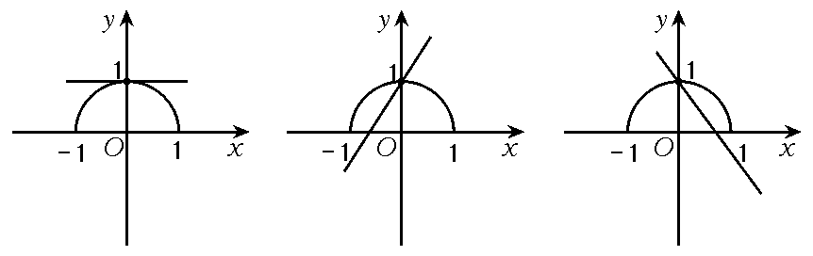
第13题图解

14.$x^{2}+y^{2}+6x−8=0$ 设圆的方程为$x^{2}+y^{2}−6x+λ(x^{2}+y^{2}−4)=0$经过P(-2,4)，
∴$(−2)^{2}+4^{2}−6(−2)+λ[(−2)^{2}+4^{2}−4]=0$，
∴λ=-2，∴所求的圆的方程为$x^{2}+y^{2}+6x−8=0$.
15.解 由$l_{1}$、$l_{2}$相交，需1·a-1·1≠0,得a≠1，此时解方程组$\begin{aligned}\left\{x+y+a=0 | \right.\end{aligned}$,
可解得$\begin{aligned}\left\{x=−1 | \right.\end{aligned}$ 即$l_{1}$、$l_{2}$的交点为(-1-a,1),由$l_{1}$、$l_{3}$相交,
需1·1-1·a≠0,∴a≠1,由$l_{2}$,$l_{3}$相交，需1·1-a·a≠0,∴a≠±1,又(-1-a,1)$∉$$l_{3}$,
∴a·(-1-a)+1+1≠0,得a≠1且a≠-2,
综上所述，a∈R且a≠±1且a≠-2,能保证三交点(-1-a,1),(1,-1-a)、(-1-a,-1+a+$a^{2}$)互不重合，所以所求a的范围为a∈(-∞,-2)∪(-2,-1)∪(-1,1)∪(1,+∞).
16.解 由已知条件知P为直线3x-y-4=0和直线x+2y+1=0的交点,联立两直线方程得
$\begin{aligned}\left\{3x−y−4=0 | \right.\end{aligned}$，∴$\begin{aligned}\left\{x=1 | \right.\end{aligned}$.∴P点为(1，-1).
又l与$l_{2}$垂直，故l的方程为y+1=2(x-1)，即l的方程为2x-y-3=0.
17.解 设P(x,y),则Q（18-x,-y）,记P点对应的复数为x+yi,
则S点对应的复数为:（x+yi）·i=-y+xi,即S(-y,x),
∴|SQ|=$\sqrt{(\text{18}−x+y)^{2}+(−y−x)^{2}}=\sqrt{{\text{18}}^{2}+x^{2}+y^{2}−\text{36}x+\text{36}y−2\text{xy}+x^{2}+y^{2}+2\text{xy}}$
=$\sqrt{2}⋅\sqrt{x^{2}+y^{2}−\text{18}x+\text{18}y+\text{81}+\text{81}}=\sqrt{2}⋅\sqrt{(x−9)^{2}+(y+9)^{2}}$
其中$\sqrt{(x−9)^{2}+(y+9)^{2}}$可以看作是点P到定点B(9,-9)的距离，其最大值为|MB|+r=2$\sqrt{\text{53}}$+1，最小值为|MB|-r=2$\sqrt{\text{53}}$-1,则|SQ|的最大值为2$\sqrt{\text{106}}$+$\sqrt{2}$,|SQ|的最小值为2$\sqrt{\text{106}}$-$\sqrt{2}$.
18.解 方法1 如图，设P($x_{0}$,$y_{0}$)($y_{0}$>0)，Q(x,y).
∵OQ为∠AOP的平分线，∴$\frac{\text{PQ}}{\text{QA}}=\frac{|\text{OP}|}{|\text{OA}|}=\frac{1}{3}$，
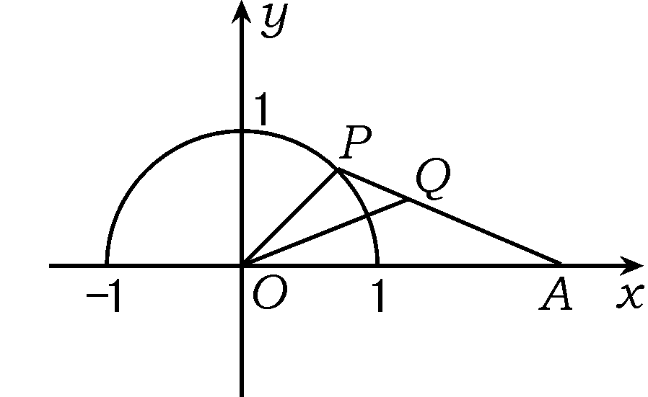
第18题图解
∴Q分PA的比为$\frac{1}{3}$.
∴$\begin{aligned}\left\{x=\frac{x_{0}+3×\frac{1}{3}}{1+\frac{1}{3}}=\frac{3}{4}(x_{0}+1) | \right.\end{aligned}$即$\begin{aligned}\left\{x_{0}=\frac{4}{3}x−1 | \right.\end{aligned}$.
又因$x_{0}^{2}+y_{0}^{2}=1$，且$y_{0}$>0，∴$\frac{\text{16}}{9}(x−\frac{3}{4})^{2}+\frac{\text{16}}{9}y^{2}=1$.
∴Q的轨迹方程为$(x−\frac{3}{4})^{2}+y^{2}=\frac{9}{\text{16}}$(y>0).
方法2 设∠AOP=α，α∈(0，π)，则P(cosα，sinα)，∠AOQ=$\frac{α}{2}$，
则OQ直线方程为y=x·tan$\frac{α}{2}$=kx ①
$k_{\text{PA}}=\frac{\text{sin}α}{\text{cos}α−3}$，∴直线PA方程为y=$\frac{\text{sin}α}{\text{cos}α−3}$(x-3) ②
由Q满足①②且k=tan$\frac{α}{2}$.
由②得y=$\frac{\frac{2k}{1+k^{2}}}{\frac{1−k^{2}}{1+k^{2}}−3}⋅(x−3)=\frac{−k(x−3)}{2k^{2}+1}$.
消去k有y=$\frac{−\frac{y}{x}(x−3)}{\frac{2y^{2}}{x^{2}}+1}$，∴$x^{2}+y^{2}−\frac{3}{2}x=0$,由图知y>0.
故所求Q点轨迹方程为$x^{2}+y^{2}−\frac{3}{2}x=0$(y>0).
说明 上述两种方程为求轨迹的基本方法、相关点及参数法.
19.解 (1)如图，设⊙P的圆心P(x,y)，半径为R，
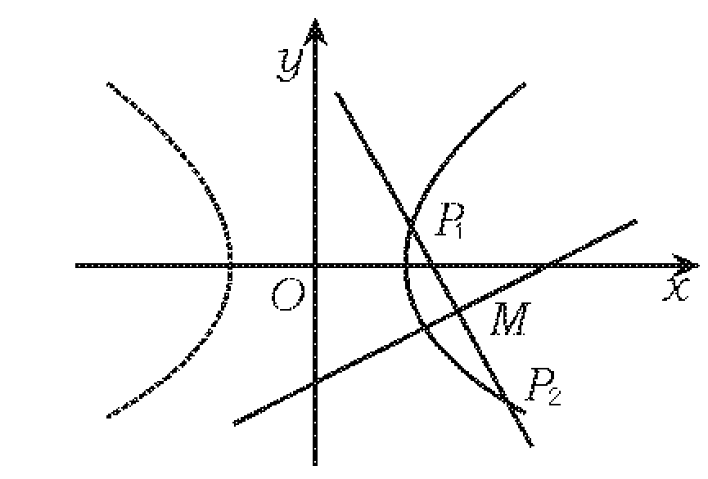
第19题图解
由题设，有|PA|=R+$\frac{5}{2}$,|PB|=R+$\frac{1}{2}$,∴|PA|-|PB|=2.
∴⊙P的圆心轨迹是实轴长为2，焦点在x轴上，且焦距长
为4的双曲线的右支，其方程为$x^{2}−\frac{y^{2}}{3}=1$(x>0).
(2)由方程组$\begin{aligned}\left\{y=\text{kx}+1 | \right.\end{aligned}$，有$(3−k^{2})x^{2}−2\text{kx}−4=0$(x>0). ①
因为直线与双曲线有两个不同交点，
∴$\begin{aligned}\left\{Δ>0 | \right.\left\{x_{1}+x_{2}>0 | \right.\left\{x_{1}⋅x_{2}>0 | \right.\end{aligned}$.从而，有$\begin{aligned}\left\{k^{2}<4 | \right.\left\{\frac{k}{k^{2}−3}<0 | \right.\end{aligned}$$⇒$$\begin{aligned}\left\{−2<k<2 | \right.\left\{k<−\sqrt{3}或0<k<\sqrt{3} | \right.\end{aligned}$. ∴-2<k<-$\sqrt{3}$.
(3)设的中点为M(、)，则$x_{M}$=$\frac{x_{1}+x_{2}}{2}=\frac{k}{3−k^{2}}$.
又M在y=kx+1上，∴=k+1=$\frac{3}{3−k^{2}}$.
∴M($\frac{k}{3−k^{2}}$,$\frac{3}{3−k^{2}}$).
∴的垂直平分线l的方程为:y-=-$\frac{1}{k}$(x-),即y-$\frac{3}{3−k^{2}}$=-$\frac{1}{k}$(x-$\frac{k}{3−k^{2}}$).
令x=0,得截距b=$\frac{4}{3−k^{2}}$,k∈(-2,-$\sqrt{3}$),又-2<k<-$\sqrt{3}$,∴-1<3-$k^{2}$<0.∴b<-4.
20.解 假设存在这样的直线，设直线l方程为y=x+b.
方法1 将y=x+b代入圆的方程有$x^{2}+(b+1)x+2b−2+\frac{b^{2}}{2}=0$.
由题设知OA⊥OB,设A($x_{1}$，$y_{1}$)，B($x_{2}$，$y_{2}$)，
∴$x_{1}$$x_{2}$＋$y_{1}$$y_{2}$＝0.
又$y_{1}$$y_{2}$＝($x_{1}$＋b)($x_{2}$+b)=$x_{1}$$x_{2}$＋b($x_{1}$＋$x_{2}$)＋$b^{2}$,∴2$x_{1}$$x_{2}$＋b($x_{1}$＋$x_{2}$)＋$b^{2}$＝0.
又∵$x_{1}$+$x_{2}$=-(b+1)，$x_{1}$$x_{2}$＝2b-2+$\frac{b^{2}}{2}$,
∴2($\frac{b^{2}}{2}$+2b-2)-b(b+1)+ $b^{2}$=0.
∴b=1或b=-4.此时Δ＝$(b+1)^{2}−4(2b−2)>0$，
∴存在这样的直线l:y=x+1或y=x-4满足题设.
方法2 设过圆C与l的交点的圆系D为$x^{2}+y^{2}−2x+4y−4+λ(x−y+b)=0\text{.}$
即$x^{2}+y^{2}+(λ−2)x+(4−λ)y+bλ−4=0$.
圆心为(-$\frac{λ−2}{2}$,-$\frac{4−λ}{2}$)，在直线y=x+b上，
∴-$\frac{4−λ}{2}$=-$\frac{λ−2}{2}$+b，即λ=3+b. ①
又圆D过原点，∴bλ-4=0. ②
由①②得，$b^{2}+3b−4=0$，即b=1或b=-4.
此时圆D的方程存在.故存在直线y=x+1或y=x-4.

